1ste-2 de kleuterklas WEEKSCHEMA
Week van 31/03 /11 tot 6/04 /11 B.C.: Pasen

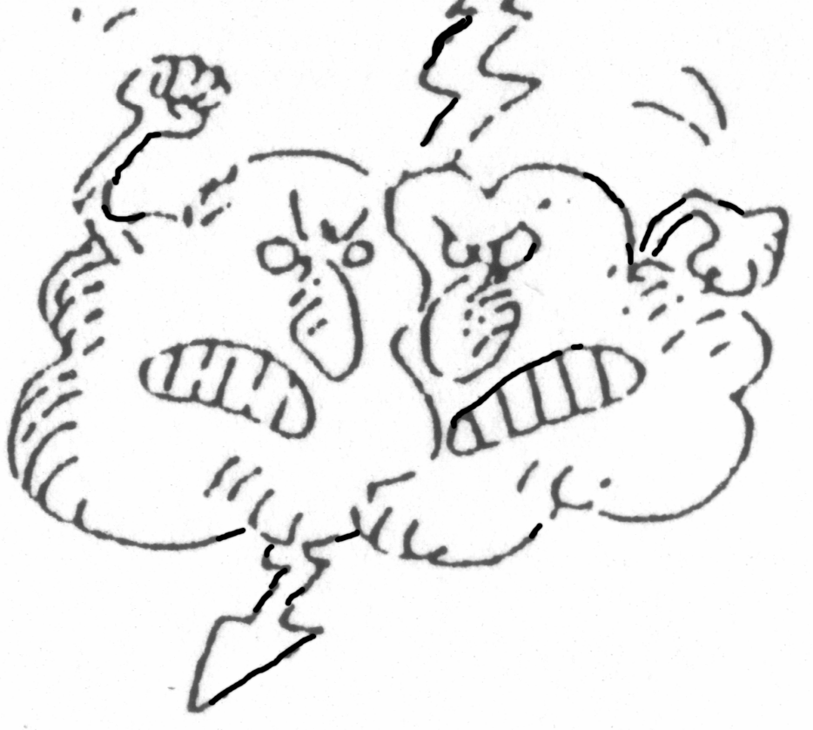 | 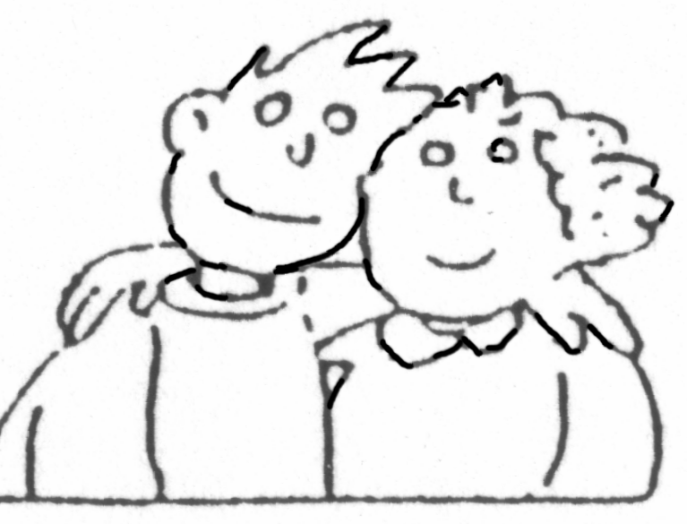 |  | 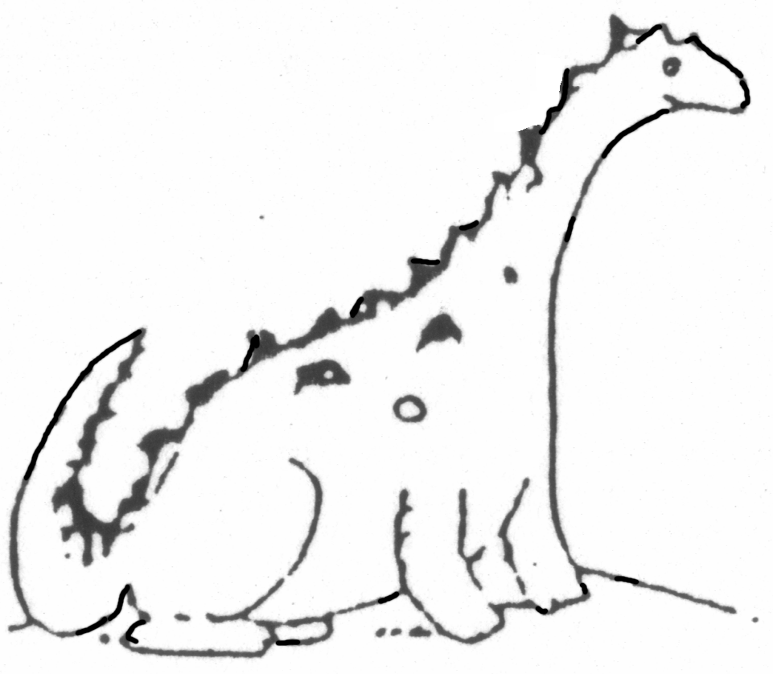 | 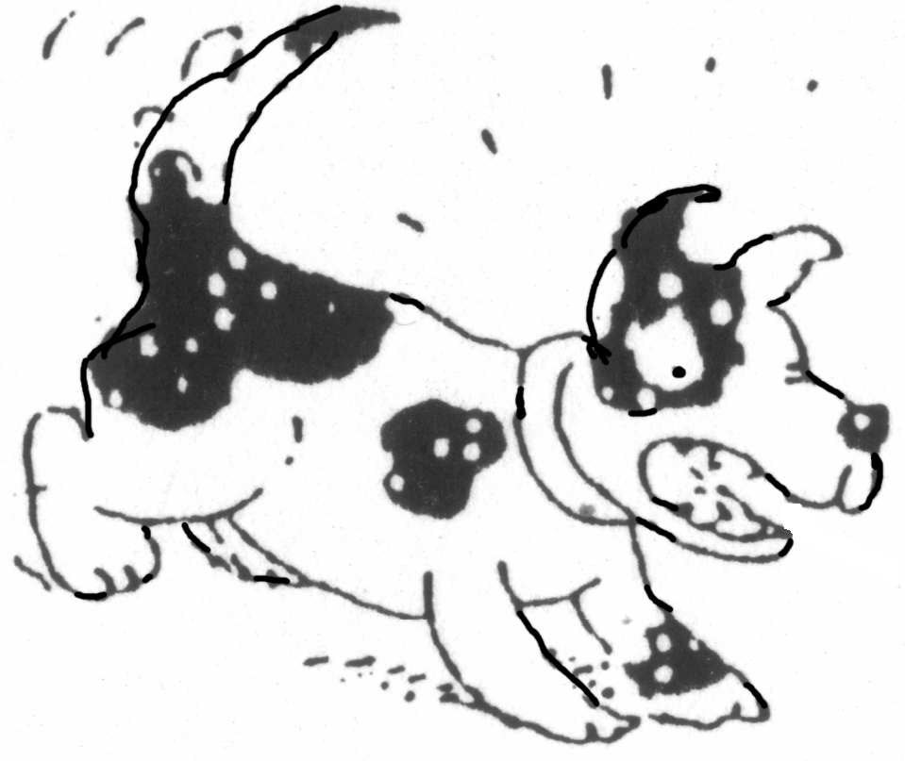
Juf Krist bleef een dagje langer.  Ik was op nascholing. | Conferentie voor de leerkrachten.  Kleuters mogen een dagje thuis blijven. | Godsdienst: lentewandeling: bloemen en planten  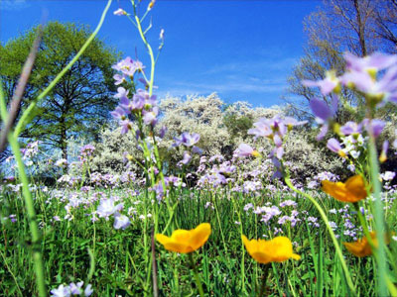  *Techniek:  2kl:vrij knippen en kleven uit tijdschriften    1kl :begeleid knippen en kleven: paasmandje | Experimenteren met pluimpjes:  - blaasoefening  - evenwichtsoefening  - oefening per 2  beeldende: vrij schilderen Pasen  knippen en kleven  voelspel:  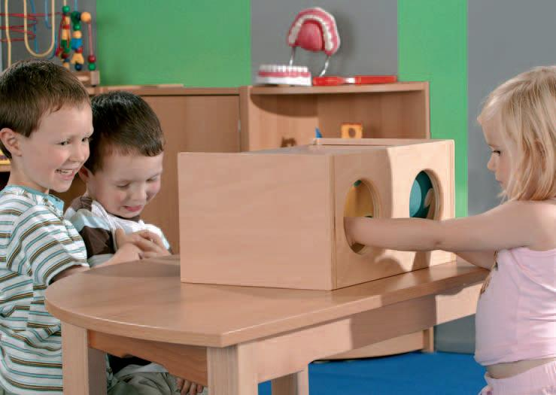  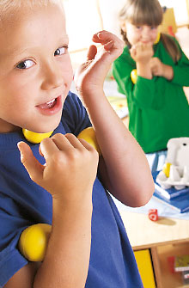  Gezelschapsspel: eierdans | Turnen  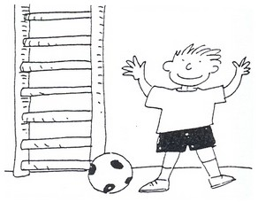  Afwerken van verschillende werkjes  Taal: verhaal met prentenboek.

